SEMANA N° 4: del 11-15 Mayo) | ASIGNATURA: Matemática
GUÍA DE APRENDIZAJE
PROFESOR(A): Janina Briceño Fuentes
NOMBRE ESTUDIANTE: |  | CURSO: 8° básico
UNIDAD 1: Números enteros

OBJETIVO DE APRENDIZAJE:
OA1: Comprender y aplicar la multiplicación de números enteros.
RECURSOS DE APRENDIZAJE A UTILIZAR:
Guía de aprendizaje
Guía de ejercicios
INSTRUCCIONES:
Estudiar guía de aprendizaje y desarrollar guía de ejercicios siguiendo indicaciones

GUÍA DE APRENDIZAJE
Diferentes formas de representar la multiplicación en los números enteros:
- Representación mediante adición:
Ejemplos:
- Resuelve la multiplicación 3 • (–12)
Para calcular 3 • (–12), podemos considerar la multiplicación como una adición de sumandos iguales, por lo que 3 • (–12) puede interpretarse como 3 veces (–12), es decir:
3 • (–12) = (–12) + (–12) + (–12) = –36
Luego, 3 • (–12) = –36.
- Resuelve la multiplicación (–5) • 6
Para resolver la multiplicación (–5) • 6, podemos utilizar la propiedad conmutativa de la multiplicación y escribirla como una adición de sumandos iguales.
(–5) • 6 = 6 • (–5) entonces 6 • (–5) = (–5) + (–5) + (–5) + (–5) + (–5) + (–5) = –30
Luego, (–5) • 6 = –30.

- Representación de la multiplicación de números enteros en la recta numérica:
Recordar:
- En la recta numérica, los números enteros positivos (+) se ubican a la derecha del cero (0), y los enteros negativos (–), a la izquierda.
- Al sumar un número positivo a un número entero, el desplazamiento en la recta numérica se realiza hacia la derecha.
- Al sumar un número negativo a un número entero, el desplazamiento en la recta numérica se realiza hacia la izquierda.

Ejemplo:
- Representa en la recta numérica la multiplicación 4 • (–6).
Como 4 • (–6) = (–6) + (–6) + (–6) + (–6), ubicamos el (–6) en la recta numérica y representamos la adición.
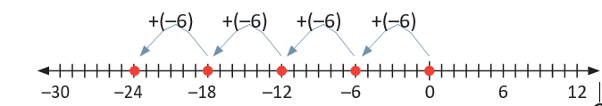

- Representación utilizando regla de los signos:
Recordar:
- Para multiplicar números enteros, puedes utilizar la regla de los signos:
+ • + = + – • – = + + • – = – – • + = –
- Todo número a multiplicado por cero resulta cero, es decir, a • 0 = 0.
Ejemplos:
(–5) • 6 = –30
(–7) •(–9) = 63
7 • (–9) • 10= –630

GUÍA DE EJERCICIOS

- Resuelve las siguientes multiplicaciones representándola en forma aditiva:
- 2 • (–4) =
- (–4) •5 =
- 7• (–6)=
- Representa en la recta numérica cada multiplicación y calcula el producto:

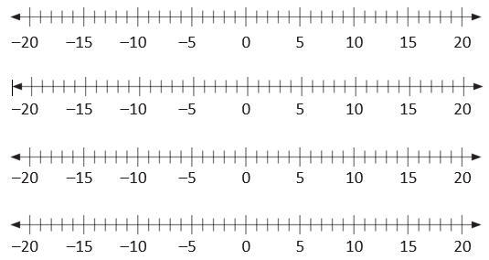
- 4 • (–4) =

- 5 • (–3) =

- (–2) • 6 =

- (–8) • 1 =

- Resuelve las siguientes multiplicaciones utilizando la regla de los signos:
- (–5) • 6 = | - (–1) • (–10) = | - 1 • (–1) =
- (–8) • 4 = | - (–3) • (–9) = | - 17 • (–4) =
- (–8) • 8 = | - (–15) • 0 = | - 30 • (–2) =

- Calcula el número de salida para cada número de entrada ingresado:
